全球覆铜板行业产值规模及区域集中度占比分析
1、全球覆铜板行业发展概况
覆铜板是制造PCB的主原料，其发展史与PCB产业具有同步性。从全球来看，覆铜板自20世纪初起步已有百年发展历史，全球覆铜板产业主要经历三个时期，美国企业主宰市场时期、日本企业主导市场的时期和美欧中日台韩企业多极化发展的时期。主导企业在不同国家的分布一定程度上体现了覆铜板产业在全球市场逐渐由欧美发达国家转移至中日台等亚洲地区。
相关报告：北京普华有策信息咨询有限公司《2021-2026年中国覆铜板材料行业投资前景咨询报告》
如今，世界市场上覆铜板产业以形成欧美日生产超高端产品，中国大陆及中国台湾生产高中低端产品的多极化发展阶段。
2、全球覆铜板行业产值规模分析
根据普华有策咨询公司市场调研显示，从全球性行业产值来看，受产业环境影响，2020年全球覆铜板产值预计达158亿美元，同比增长3.25%，增速较前几年明显下降。长期来看，整体增长趋势将不受太大影响。
2015-2019年覆铜板行业产值规模分析
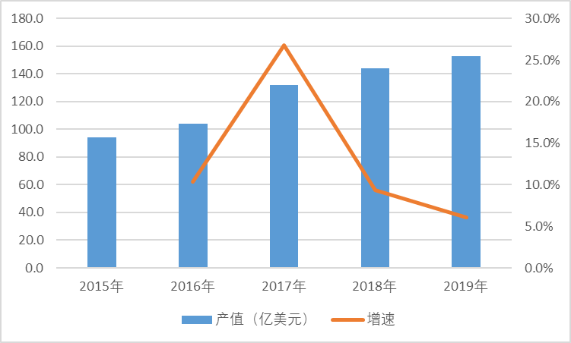
资料来源：普华有策
3、区域集中度分析
根据普华有策咨询公司市场调研显示，2019年覆铜板材料区域集中度如下
2019年覆铜板材料行业区域集中度情况
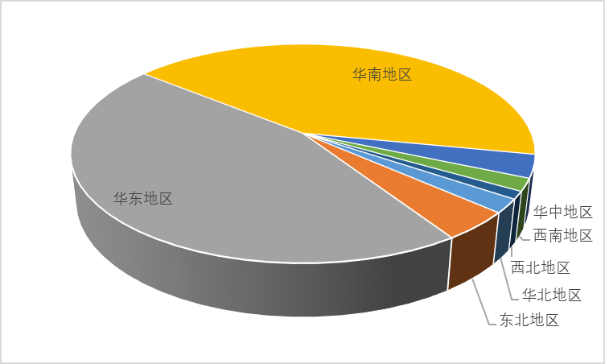
资料来源：普华有策
4、技术革新趋势分析
（1）覆铜板材料行业技术研发形式革新是关键
特种覆铜板产业上下游需要建立市场化的联合研发机制，包括与铜箔和PCB厂商联手，国内多数企业仅仅围绕某些具体产品进行开发，缺乏对基础材料系统化的超前研究，真正出现市场需求的时候高端产品配方已经落后于外资公司，导致在规模化生产阶段不得不依赖于进口。未来覆铜板材料行业技术研发形式的革新将是未来行业发展的关键。
（2）高性能及环保型覆铜板产品将成为行业未来主流
从产品结构上看，近五年，中国大陆覆铜板的产品结构中，FR-4玻纤布基覆铜板仍是应用量最大、最广泛的品种；FR-4玻纤布基板中的无卤板、适应无铅制程的高Tg板等环保型高性能覆铜板的产值比重不断提高。覆铜板产品向高耐热性、高频高速化、高散热高导热和超薄化的“三高一薄”发展的趋势愈发明显。
（3）未来，覆铜板行业技术发展将呈现以下特点：
①绿色环保化（无铅兼容、无卤及新型环保材料等）；②轻薄化（轻质高强度、刚挠结合、HDI等）；③高频高速化（数据传输和运算速度越来越快，功率更大等）；④适应环境复杂化（大面积、高耐热性、高Tg材料、抗腐蚀、低CTE等）。
随着我国推进大数据、物联网、AI及5G等新一代信息技术发展的步伐，也加速软、硬件及设备服务等产品及应用体系的重构，并引发电子信息产业的新一轮变革。
作为电子工业的基础材料之一，覆铜板(CCL)也必然会跟随不同领域对印制电路板(PCB)需求不断增加而增加，市场参与者将受惠于发展红利中。
5、行业竞争分析
覆铜板行业经过数十年的市场化竞争，目前全球已经形成了相对集中和稳定的供应格局，根据普华有策调研显示，2019年，我国覆铜板行业销售排名前十企业合计营收达占我国全行业总收入的78.5%。由于行业进入壁垒相对较高，加上随着市场的快速发展，我国内资覆铜板生产企业实力愈发雄厚，竞争力逐渐增强。
目录
版权说明及法律声明0
报告目录1
图表目录12
第一章宏观经济环境分析1
第一节全球宏观经济分析1
一、2015-2020年全球宏观经济运行概况1
二、2021-2026年全球宏观经济趋势预测3
第二节中国宏观经济环境分析3
一、2015-2020年中国宏观经济运行概况3
二、2021-2026年中国宏观经济趋势预测4
第三节覆铜板材料行业社会环境分析6
一、人口环境分析6
一、教育环境分析7
二、科技环境分析8
三、中国城市化率9
第四节覆铜板材料行业政治法律环境分析11
一、行业管理体制分析11
二、行业相关发展规划11
三、主要产业政策解读12
第五节覆铜板材料行业技术环境分析12
一、技术发展水平分析12
二、技术革新趋势分析15
第二章国际覆铜板材料行业发展分析17
第一节国际覆铜板材料行业发展现状分析17
一、国际覆铜板材料行业发展概况17
二、主要国家覆铜板材料行业的经济效益分析18
三、2021-2026年国际覆铜板材料行业的发展趋势分析19
第二节主要国家及地区覆铜板材料行业发展状况及经验借鉴20
一、美国覆铜板材料行业发展分析20
二、欧洲覆铜板材料行业发展分析20
三、日韩覆铜板材料行业发展分析21
四、2016-2026年其他国家及地区覆铜板材料行业发展分析21
五、国外覆铜板材料行业发展经验总结22
第三章2015-2020年中国覆铜板材料市场供需分析24
第一节2015-2020年覆铜板材料产能分析24
一、2015-2020年中国覆铜板材料产能及增长率24
二、2021-2026年中国覆铜板材料产能预测24
三、2015-2020年中国覆铜板材料产能利用率分析25
第二节2015-2020年覆铜板材料产量分析26
一、2015-2020年中国覆铜板材料产量及增长率26
二、2021-2026年中国覆铜板材料产量预测26
第三节2015-2020年覆铜板材料市场需求分析27
一、2015-2020年中国覆铜板材料市场需求量及增长率27
二、2021-2026年中国覆铜板材料市场需求量预测28
第四章中国覆铜板材料产业链结构分析29
第一节中国覆铜板材料产业链结构29
一、产业链概况29
二、特征29
第二节中国覆铜板材料产业链演进趋势29
一、产业链生命周期分析29
二、产业链价值流动分析30
三、演进路径与趋势30
第三节中国覆铜板材料产业链竞争分析31
第五章2016-2020年覆铜板材料行业产业链分析32
第一节2015-2020年覆铜板材料行业上游运行分析32
一、行业上游介绍32
二、行业上游发展状况分析32
三、行业上游对覆铜板材料行业影响力分析35
第二节2015-2020年覆铜板材料行业下游运行分析35
一、行业下游介绍35
二、行业下游发展状况分析36
三、行业下游对覆铜板材料行业影响力分析37
第六章中国覆铜板材料行业区域市场分析38
第一节华北地区覆铜板材料行业分析38
一、2015-2020年行业发展现状分析38
二、2015-2020年市场规模情况分析38
三、2015-2020年市场需求情况分析38
四、2021-2026年行业发展前景预测39
第二节东北地区覆铜板材料行业分析40
一、2015-2020年行业发展现状分析40
二、2015-2020年市场规模情况分析40
三、2015-2020年市场需求情况分析40
四、2021-2026年行业发展前景预测41
第三节华东地区覆铜板材料行业分析42
一、2015-2020年行业发展现状分析42
二、2015-2020年市场规模情况分析42
三、2015-2020年市场需求情况分析42
四、2021-2026年行业发展前景预测43
第四节华南地区覆铜板材料行业分析44
一、2015-2020年行业发展现状分析44
二、2015-2020年市场规模情况分析44
三、2015-2020年市场需求情况分析44
四、2021-2026年行业发展前景预测45
第五节华中地区覆铜板材料行业分析46
一、2015-2020年行业发展现状分析46
二、2015-2020年市场规模情况分析46
三、2015-2020年市场需求情况分析46
四、2021-2026年行业发展前景预测47
第六节西南地区覆铜板材料行业分析48
一、2015-2020年行业发展现状分析48
二、2015-2020年市场规模情况分析48
三、2015-2020年市场需求情况分析48
四、2021-2026年行业发展前景预测49
第七节西北地区覆铜板材料行业分析50
一、2015-2020年行业发展现状分析50
二、2015-2020年市场规模情况分析50
三、2015-2020年市场需求情况分析50
四、2021-2026年行业发展前景预测51
第七章中国覆铜板材料行业成本费用分析52
第一节2015-2020年覆铜板材料行业产品销售成本分析52
一、2015-2020年行业销售成本总额分析52
二、不同规模企业销售成本比较分析52
三、不同所有制企业销售成本比较分析53
第二节2015-2020年覆铜板材料行业销售费用分析53
一、2015-2020年行业销售费用总额分析53
二、不同规模企业销售费用比较分析54
三、不同所有制企业销售费用比较分析54
第三节2015-2020年覆铜板材料行业管理费用分析55
一、2015-2020年行业管理费用总额分析55
二、不同规模企业管理费用比较分析56
三、不同所有制企业管理费用比较分析56
第四节2015-2020年覆铜板材料行业财务费用分析57
一、2015-2020年行业财务费用总额分析57
二、不同规模企业财务费用比较分析57
三、不同所有制企业财务费用比较分析58
第八章中国覆铜板材料行业市场经营情况分析59
第一节2015-2020年行业市场规模分析59
第二节2015-2020年行业基本特点分析59
第三节2015-2020年行业销售收入分析60
第四节2015-2020年行业区域结构分析60
第九章中国覆铜板材料产品价格分析62
第一节2015-2020年中国覆铜板材料历年价格62
第二节中国覆铜板材料当前市场价格62
一、产品当前价格分析62
二、产品未来价格预测62
第三节中国覆铜板材料价格影响因素分析63
一、覆铜板材料价格受上游原材料价格影响63
二、覆铜板材料价格受下游需求市场影响63
三、覆铜板材料价格受技术因素影响64
第四节2021-2026年覆铜板材料行业未来价格走势预测65
第十章覆铜板材料行业竞争格局分析66
第一节覆铜板材料行业集中度分析66
一、市场集中度分析66
二、区域集中度分析66
第二节覆铜板材料行业竞争格局分析67
一、行业竞争分析67
二、与国际产品竞争分析68
三、行业竞争格局展望69
第十一章普华有策对行业重点企业经营状况分析70
第一节A公司70
一、企业基本情况70
二、企业主要业务概况70
三、企业核心竞争力分析71
四、企业经营情况分析72
五、企业发展战略分析76
第二节B公司76
一、企业基本情况76
二、企业主要业务概况76
三、企业核心竞争力分析77
四、企业经营情况分析79
五、企业发展战略分析83
第三节C公司84
一、企业基本情况84
二、企业主要业务概况84
三、企业核心竞争力分析85
四、企业经营情况分析86
五、企业发展战略分析90
第四节D公司91
一、企业基本情况91
二、企业主要业务概况92
三、企业核心竞争力分析92
四、企业经营情况分析94
五、企业发展战略分析98
第五节E公司98
一、企业基本情况98
二、企业主要业务概况99
三、企业核心竞争力分析99
四、企业经营情况分析102
五、企业发展战略分析105
第十二章覆铜板材料行业投资价值评估106
第一节2015-2020年覆铜板材料行业产销分析106
第二节2015-2020年覆铜板材料行业成长性分析106
第三节2015-2020年覆铜板材料行业盈利能力分析107
一、主营业务利润率分析107
二、总资产收益率分析107
第四节2015-2020年覆铜板材料行业偿债能力分析108
一、短期偿债能力分析108
二、长期偿债能力分析108
第十三章PHPOLICY对2021-2026年中国覆铜板材料行业发展预测分析110
第一节2021-2026年中国覆铜板材料发展环境预测110
一、行业宏观预测110
二、所处行业发展展望110
三、行业发展状况预测分析110
四、行业挑战及机遇111
第二节2021-2026年我国覆铜板材料行业产值预测111
第三节2021-2026年我国覆铜板材料行业销售收入预测112
第四节2021-2026年我国覆铜板材料行业总资产预测112
第五节2021-2026年我国覆铜板材料行业市场规模预测113
第六节2021-2026年中国覆铜板材料市场形势分析114
一、2021-2026年中国覆铜板材料生产形势分析预测114
二、影响行业发展因素分析114
第七节2021-2026年中国覆铜板材料市场趋势分析115
一、行业市场趋势总结115
二、行业发展趋势分析116
三、行业市场发展空间116
四、行业产业政策趋向117
五、行业发展技术趋势118
第十四章覆铜板材料行业投资战略119
第一节覆铜板材料行业发展趋势分析119
一、品牌格局趋势119
二、渠道分布趋势119
三、消费趋势分析119
第二节覆铜板材料行业存在问题及对策120
一、进一步加快产业结构调整，适应5G时代到来的新需求120
二、环保达标任务艰巨121
第三节覆铜板材料行业发展战略研究121
一、战略综合规划121
二、技术开发战略122
三、区域战略规划123
四、产业战略规划124
第十五章2021-2026年覆铜板材料行业投资机会与风险125
第一节覆铜板材料行业投资机会125
一、产业链投资机会125
二、细分市场投资机会125
三、重点区域投资机会125
第二节覆铜板材料行业投资风险及防范126
一、政策风险及防范126
二、技术风险及防范126
三、供求风险及防范127
四、宏观经济波动风险及防范127
五、关联产业风险及防范128
六、产品结构风险及防范128
七、其他风险及防范128
第十六章普华有策对覆铜板材料行业研究结论及投资建议130
第一节行业研究结论130
第二节行业投资建议131

图表目录
图表12014-2019年国内生产总值及增长速度4
图表22019年年末人口数及其构成6
图表32015-2019年普通本专科、中等职业教育及普通高中招生人数7
图表42015-2019年研究与试验发展（R&D）经费支出及其增长速度9
图表52015-2019年我国常住人口城镇化率统计9
图表6覆铜板材料13
图表72015-2020年覆铜板行业产值规模分析17
图表8主要国家覆铜板材料行业的经济效益分析18
图表92021-2026年国际覆铜板材料行业的发展趋势分析19
图表102015-2026年美国覆铜板材料行业产值规模分析及预测20
图表112015-2026年欧洲覆铜板材料行业产值规模分析及预测20
图表122015-2026年日韩覆铜板材料行业产值规模分析及预测21
图表132015-2026年其他国家覆铜板材料行业产值规模分析及预测21
图表142015-2020年中国覆铜板材料产能及增长率24
图表152021-2026年中国覆铜板材料产能预测24
图表162015-2020年中国覆铜板材料产能利用率分析25
图表172015-2020年中国覆铜板材料产量及增长率26
图表182021-2026年中国覆铜板材料产量预测26
图表192015-2020年中国覆铜板材料市场需求量及增长率27
图表202021-2026年中国覆铜板材料市场需求量预测28
图表21我国覆铜板材料行业产业链情况29
图表22我国覆铜板行业发展历程30
图表23铜箔32
图表24环氧树脂34
图表1玻璃纤维布34
图表2印制线路板35
图表3PCB终端市场景气展望36
图表42015-2020年华北地区覆铜板材料市场规模情况分析38
图表52015-2020年华北地区覆铜板材料需求情况分析38
图表62021-2026年华北地区覆铜板材料行业发展前景预测39
图表72015-2020年东北地区覆铜板材料市场规模情况分析40
图表82015-2020年东北地区覆铜板材料市场需求情况分析40
图表92021-2026年东北地区覆铜板材料行业发展前景预测41
图表102015-2020年华东地区覆铜板材料市场规模情况分析42
图表112015-2020年华东地区覆铜板材料市场需求情况分析42
图表122021-2026年华东地区覆铜板材料行业发展前景预测43
图表132015-2020年华南地区覆铜板材料市场规模情况分析44
图表142015-2020年华南地区覆铜板材料市场需求情况分析44
图表152021-2026年华南地区覆铜板材料行业发展前景预测45
图表162015-2020年华中地区覆铜板材料市场规模情况分析46
图表172015-2020年华中地区覆铜板材料市场需求情况分析46
图表182021-2026年华中地区覆铜板材料行业发展前景预测47
图表192015-2020年西南地区覆铜板材料市场规模情况分析48
图表202015-2020年西南地区覆铜板材料市场需求情况分析48
图表212021-2026年西南地区覆铜板材料行业发展前景预测49
图表222015-2020年西北地区覆铜板材料市场规模情况分析50
图表232015-2020年西北地区覆铜板材料市场需求情况分析50
图表242021-2026年西北地区覆铜板材料行业发展前景预测51
图表252015-2020年覆铜板材料行业销售成本总额分析52
图表262019年覆铜板材料不同规模企业销售成本比较分析52
图表272019年覆铜板材料不同所有制企业销售成本比较分析53
图表282015-2020年覆铜板材料行业销售费用总额分析53
图表292019年覆铜板材料不同规模企业销售费用比较分析54
图表302019年覆铜板材料不同所有制企业销售费用比较分析54
图表312015-2020年覆铜板材料行业管理费用总额分析55
图表322019年覆铜板材料不同规模企业管理费用比较分析56
图表332019年覆铜板材料不同所有制企业管理费用比较分析56
图表342015-2020年覆铜板材料行业财务费用总额分析57
图表352019年覆铜板材料不同规模企业财务费用比较分析57
图表362019年覆铜板材料不同所有制企业财务费用比较分析58
图表372015-2020年覆铜板材料行业市场规模分析59
图表382015-2020年覆铜板材料行业销售收入分析60
图表392015-2020年覆铜板材料行业区域结构分析61
图表402015-2020年中国覆铜板材料历年价格62
图表412021-2026年覆铜板材料行业未来价格走势预测65
图表422019年覆铜板材料行业区域集中度情况66
图表43主要的覆铜板生产企业分类68
图表442019年A公司经营情况73
图表45A公司成长能力指标73
图表46A公司盈利能力指标74
图表47A公司运营能力指标75
图表48A公司财务风险指标75
图表492019年B公司经营情况79
图表50B公司成长能力指标80
图表51B公司盈利能力指标81
图表52B公司运营能力指标82
图表53B公司财务风险指标82
图表542019年C公司经营情况86
图表55C公司成长能力指标88
图表56C公司盈利能力指标89
图表57C公司运营能力指标89
图表58C公司财务风险指标90
图表59D公司2019年经营情况94
图表60D公司成长能力指标96
图表61D公司盈利能力指标97
图表62D公司运营能力指标97
图表63D公司财务风险指标97
图表642019年E公司经营情况102
图表65E公司成长能力指标103
图表66E公司盈利能力指标104
图表67E公司运营能力指标104
图表68E公司财务风险指标105
图表692015-2020年覆铜板材料行业产销分析106
图表702015-2020年覆铜板材料行业成长性分析106
图表712015-2020年覆铜板材料行业主营业务利润率分析107
图表722015-2020年覆铜板材料行业总资产收益率分析107
图表732015-2020年覆铜板材料行业短期偿债能力分析108
图表742015-2020年覆铜板材料行业长期偿债能力分析108
图表752021-2026年我国覆铜板材料行业产值预测111
图表762021-2026年我国覆铜板材料行业销售收入预测112
图表772021-2026年我国覆铜板材料行业总资产预测112
图表782021-2026年我国覆铜板材料行业市场规模预测113

